设备信息保存：

接口位置：D:\work\yun\apps\da\views\app.py

<https://yun.jiandanhome.com/da/push/device/save/>

url位置：D:\work\yun\apps\da\urls.py

位置：D:\work\yun\apps\da\utils\push_tool.py 新建文件push_tool.py

推送方法：

推送消息到指定设备，推送的消息

配置文件位置：

D:\work\yun\apps\da\settings.py

样板间推送：

D:\work\yun\apps\da\views\wxmini.py

H5编辑：https://yun.jiandanhome.com/da/wx/case/get_editor_url/

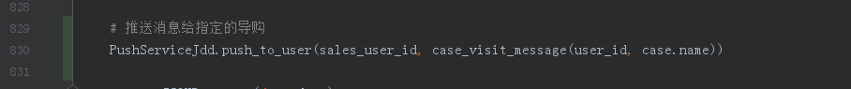

意向单推送：

D:\work\yun\apps\da\views\wxmini.py

批量查询意向单详情：<https://yun.jiandanhome.com/da/wx/intentions/multiple/detail/>



商品推送：<https://yun.jiandanhome.com/da/wx/item/view/record/>

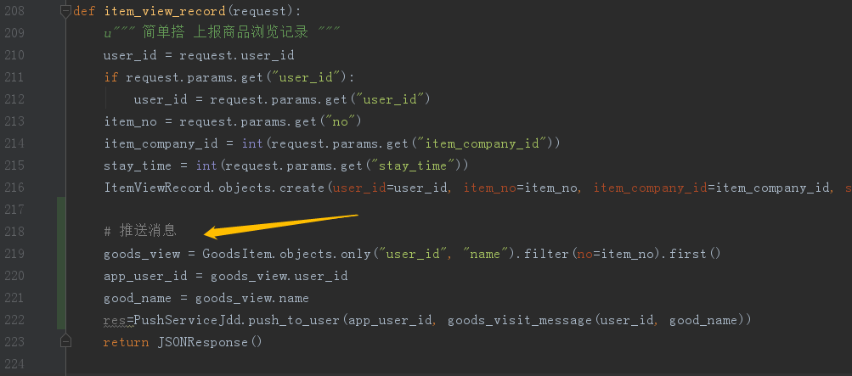

套餐推送：在套餐详情接口添加 https://yun.jiandanhome.com/da/wx/get/combination/detail/

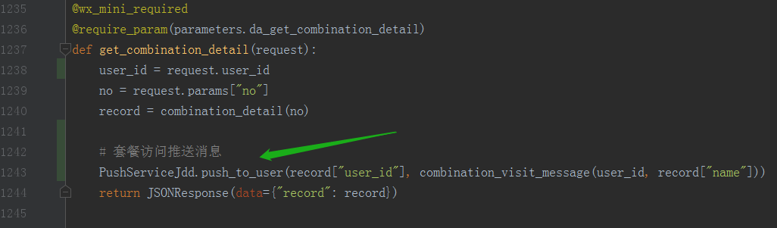

需求：新增套餐浏览记录表

url:

1562295458(1).png

1562296183(1).png

小程序端接口：上报套餐浏览记录

https://yun.jiandanhome.com/da/wx/combination/view/record/

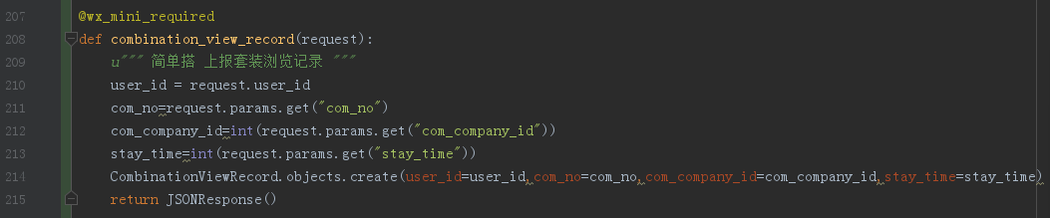

小程序端接口：查询套餐浏览记录列表

https://yun.jiandanhome.com/da/wx/combination/view/search/

app 端接口： 查询被浏览的商品列表

D:\work\yun\apps\da\views\app.py

https://yun.jiandanhome.com/da/app/combination/view/record/list/